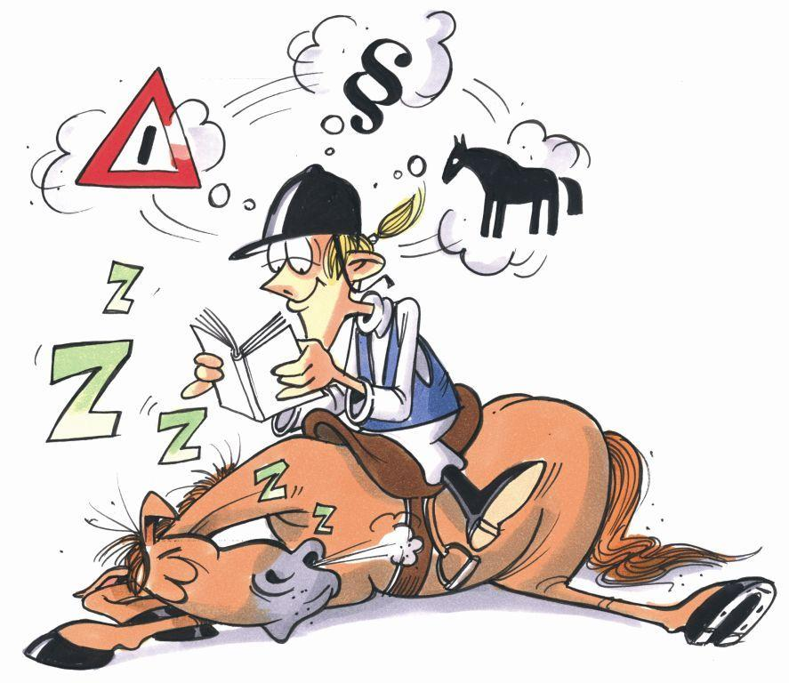

Ekeberg Rideklubb inviterer til
Grønt Kort kurs
(KR 1og Sikkerhetskurs)

KR 1: Mandag 21. oktober kl. 17.00-21.00, Idrettens Hus, Ekebergveien 101, rom 331
Sikkerhetskurs: Mandag 28. oktober kl. 16.30-20.30, EKT Rideskole og Husdyrpark

Kurslærer: Merete Sandem (DD1)

Kursdeltagere
Kursene er en del av ”Grønt Kort”, og deltagere som skal ta dette prioriteres. Ellers åpent for stevnearrangører, klubbstyremedlemmer og alle interesserte. Medlemmer av Ekeberg Rideklubb prioriteres.

NB! Barn under 13 år skal ha med foresatte.

Deltageravgift
- Kr 250,- for medlemmer av Ekeberg Rideklubb
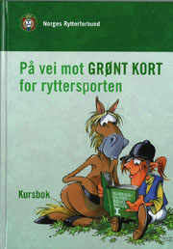
- Kr. 400,- for ikke-medlemmer.

Deltageravgiften inkluderer begge kurskveldene og boken "På vei mot Grønt Kort for ryttersporten" som er obligatorisk på alle tre kursdelene i Grønt Kort. Boken deles ut første kurskveld.

For mer informasjon om Grønt Kort:
http://www.rytter.no/KlubbKrets/Gr%C3%B8ntkort.aspx

Påmelding
Send påmelding til hhallre@gmail.com innen 17.10.2013.
Oppgi fullt navn, adresse, fødselsdato, tlf. nr. og klubb.

Velkommen til kurs!

